・交通安全施設等整備事業

○主要地方道 吉田邑南線（横田工区）

【事業目的】
主要地方道吉田邑南線は，安芸高田市吉田町を起点として島根県邑南町に至る幹線道路です。
計画区間は，美土里小学校・美土里中学校の通学路として利用されているほか，公共公益施設の集中する町中心部へのアクセス道路であるため交通量が多い路線です。しかしながら，現況歩道は幅員が1ｍ程度しかなく，歩行者特に児童が非常に危険な状況での通行を余儀なくされています。
安芸高田市通学路交通安全プログラムに基づく対策の検討において，歩道整備が求められており，車道と歩行空間を分離することにより，事故削減及び通学路の安全確保を図ります。

【事業概要】
事業箇所：広島県安芸高田市美土里町横田
事業延長：１，３００ｍ
事業内容：歩道整備
完成予定：令和５年度
【位置図】
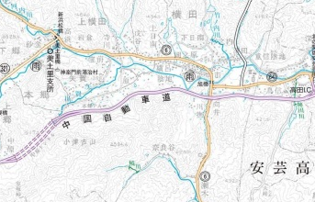

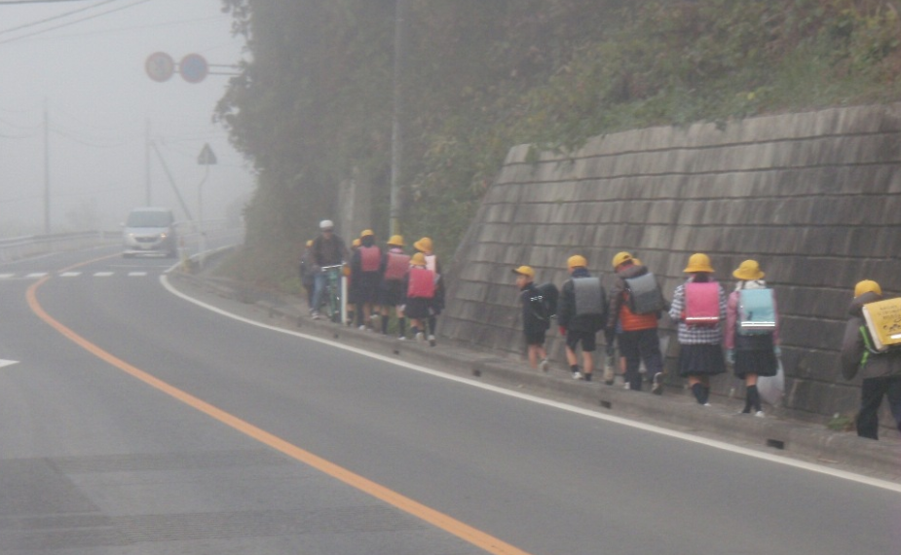
【整備前の状況】
この地図は、国土地理院長の承認を得て、同院発行の5万分1地形図を複製したものである。（承認番号 平25中複、第48号）
全体計画 L=1,300m

